UBND - THÀNH PHỐ LAI CHÂU
TRƯỜNG TIỂU HỌC KIM ĐỒNG



KẾ HOẠCH BÀI DẠY STEM
ĐÈN HIỆU VÀ BIỂN BÁO GIAO THÔNG

Môn: TN&XH - Lớp 1
Họ và tên giáo viên: Đỗ Thị Hòa
Trường: Tiểu học Kim Đồng

Năm học: 2024-2025

– Bài 13: An toàn trên đường – Sách KNTT
BÀI HỌC STEM LỚP 1
BÀI 7: ĐÈN HIỆU VÀ BIỂN BÁO GIAO THÔNG
I. YÊU CẦU CẦN ĐẠT

THÔNG TIN VỀ BÀI HỌC
Lớp: 1 |  |  | Thời lượng: 2 tiết
Thời điểm tổ chức: Tuần 15. Môn TN&XH, bài 13: An toàn trên đường TNXH) Tr54
Mô tả bài học:
- Nhận biết được một số tình huống nguy hiểm có thể xảy ra trên đường. Nêu được cách phòng tránh thông qua quan sát thực tế hoặc tranh ảnh, video.
- Nhận biết một số biển báo và đèn tín hiệu giao thông. Biết một số quy định về đi bộ qua đường.
Để đạt được các yêu cầu này, trong bài học STEM “Đèn hiệu và biển báogiao thông”, học sinh sẽ hoàn thành mô hình Cột đèn hiệu giao thông và trang trí theo sở thích của nhóm.
Nội dung chủ đạo và tích hợp trong bài học:
 | Môn học | Yêu cầu cần đạt
Môn học  chủ đạo | Tư nhiên xã hội | - Nhận biết được một số tình huống nguy hiểm có thể xảy ra trên đường. Nêu được các phòng tránh thông qua quan sát thực tế sa bàn.  - Nhận biết một số biển báo và đèn tín hiệu giao thông.  (Nói tên và ý nghĩa của một số biển báo và đèn tín hiệu giao thông). Biết một số quy định về đi bộ qua đường.
Môn học  tích hợp | Toán | - Nhận biết được vị trí: Trên – dưới, trái – phải, trước – sau, ở giữa.  - Nhận biết được hình chữ nhật, hình vuông, hình tròn thông qua việc sử dụng đồ dùng học tập hoặc vật thật.
Môn học  tích hợp | Mĩ thuật | - Thực hiện được các bước trong thực hành tạo ra sản phẩm.  - Sử dụng được các vật liệu có sẵn để thực hành sáng tạo.  - Sử dụng hình, màu, vật liệu phù hợp và sáng tạo để sáng tạo và trang trí cho sản phẩm.

I. YÊU CẦU CẦN ĐẠT
- Nhận biết được một số tình huống nguy hiểm có thể xảy ra trên đường. Nêu được cách phòng tránh thông qua quan sát thực tế sa bàn ở sân trường.
- Nhận biết một số biển báo và đèn tín hiệu giao thông. (Nói được tên và ý nghĩa của một số biển báo và đèn tín hiệu giao thông). Biết một số quy định về đi bộ qua đường.
- Xác định được công dụng của Cột đèn tín hiệu giao thông.
- Giải quyết được một số vấn đề thực tiễn đơn giản liên quan đến những quy định về An toàn trên đường.
- Lựa chọn được công cụ, vật liệu để thực hành làm mô hình Cột đèn hiệu giao thông.
- Sử dụng được các dạng hình đã học để thực hành làm mô hình Cột đèn hiệu giao thông.
- Kết hợp được việc cắt, ghép, xếp, dán, … giữ vệ sinh lớp, đồ dùng học tập,…
- HS có ý thức tự giác thực hiện nhiệm vụ học tập theo hướng dẫn, đúng yêu cầu và đúng thời gian quy định. Vận dụng kiến thức, kĩ năng học được vào quy trình làm sản phẩm.
- Học sinh đoàn kết, tích cực hợp tác làm việc theo nhóm, trao đổi, chia sẻ ý kiến để hoàn thiện sản phẩm của nhóm. Mạnh dạn trao đổi ý kiến của mình, tôn trọng và lắng nghe ý kiến của người khác.
- Góp phần phát triển phẩm chất nhân ái, yêu thương, tôn trọng và lắng nghe ý kiến của các cá nhân trong nhóm, biết giữa vệ sinh lớp học. Chăm chỉ hoạt động thực hành hoàn thành sản phẩm.
II. ĐỒ DÙNG DẠY HỌC
- Chuẩn bị của Giáo viên
- Một số biển báo giao thông đơn giản.
- Mô hình cột đèn giao thông
- Nguyên vật liệu giáo viên cung cấp các nhóm học sinh:

STT | Thiết bị/ Học liệu | Số lượng | Hình ảnh minh hoạ
1 | Băng dính 2 mặt, kéo | 1 bộ/nhóm | 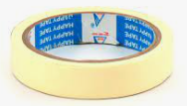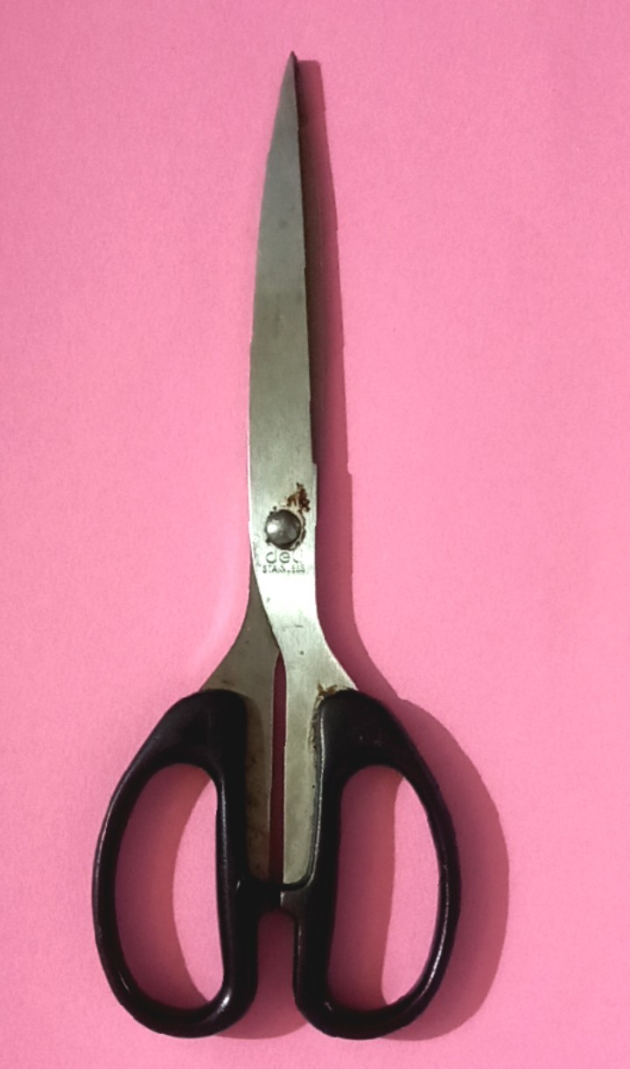
2 | Giấy màu | 1 bộ/ nhóm | 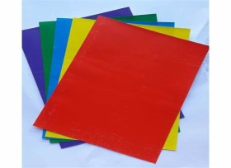
3 | Hộp màu, bút lông | 1 hộp/nhóm | 
4 | Các miếng bìa có dạng hình tròn, hình chữ nhật | 1 bộ/nhóm | 
5 | Vỏ hộp sữa chua, đất nặn | 1 bộ/nhóm | 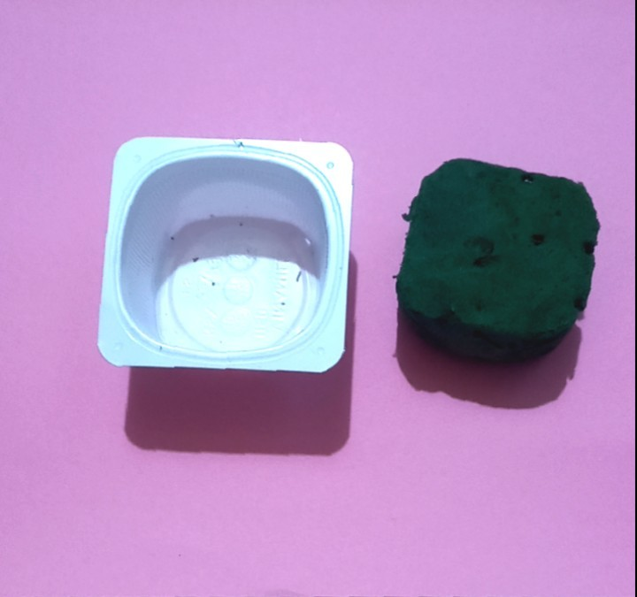
6 | Que kem | 2 cái/nhóm | 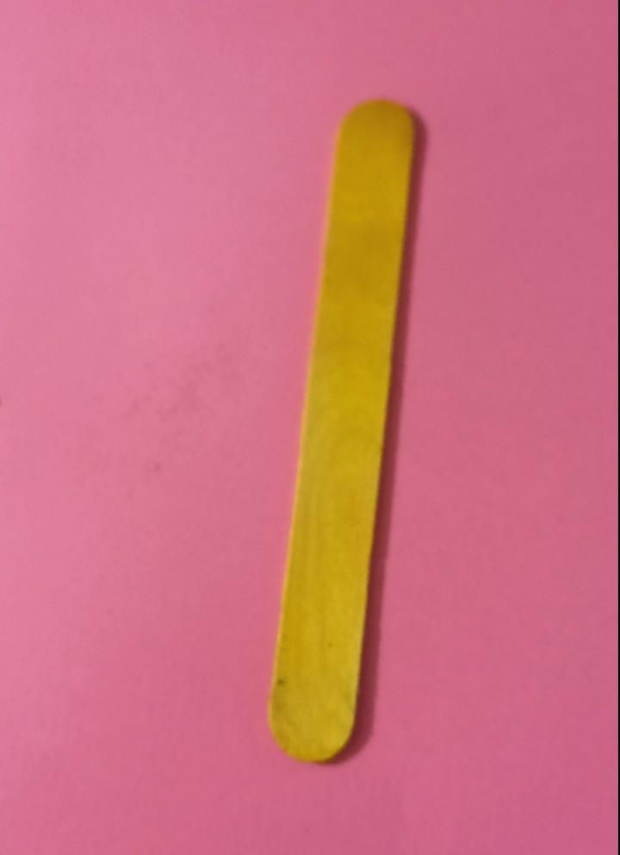
2. Chuẩn bị của học sinh
- Học thuộc bài hát qua ngã tư đường phố:
III. Các hoạt động dạy học chủ yếu
Hoạt động của GV | Hoạt động của HS
TIẾT 1  1. Hoạt động 1. Khởi động, kết nối (HS thực hiện ngoài sân trường)  HS Hát bài “Em đi qua ngã tư đường phố”  - GV hỏi trong bài hát các bạn chơi trò chơi gì? Có nhắc tới những đèn tín hiệu giao thông nào?  - GV chỉ vào đèn giao thông: Đây là đèn tín hiệu giao thông thường đặt ở ngã ba, ngã tư đường phố. Vậy Đèn tín hiệu giao thông và biển báo giao thông có ý nghĩa và cấu tạo như thế nào? chúng mình tìm hiểu thông qua bài học STem: đèn hiệu và biển báo giao thông  2. Hoạt động 2: Hình thành kiến thức mới (Nghiên cứu kiến thức nền)  * GV yêu cầu HS quan sát sa hình trên sân trường hỏi  - Sa bàn thể hiện đoạn đường ở đâu mà các con đã được đi qua? Vì sao em biết?  - Trên sa bàn em còn nhìn thấy những gì khác?  - GV giới thiệu sa bàn: Đây là sa bàn thể hiện đoạn đường ở các ngã tư đường phố, để các phương tiện đi lại được ở các ngã tư này cần có cột dèn tín hiệu giao thông để điều khiển cho các phương tiện đi lại một cách có trật tự đấy các em ạ. Trên mặt đường còn có những vạch chỉ dẫn lối đi cho các phương tiện và phần đường dành riêng cho người đi bộ.  - Các em có thể kể cho cô các ngã tư có đèn tín hiệu giao thông mà em đã đi qua trong thực tế?  →GV: Ngoài các đoạn đường có ngã tư có đèn tín hiệu giao thông ra thì còn có các ngã tư, ngã ba chưa có đèn tín hiệu giao thông thì khi tham giao giao thông các phương tiện chú ý đi sát mép đường vào lề bên phải, chú ý quan sát trước sau để qua đường đặc biệt là phải nhường đường cho người đi bộ.  - GV cho HS quan sát đèn tín hiệu giao thông hỏi.  Đèn giao thông có mấy màu? Nêu tên, ý nghĩa của mỗi màu đèn hiệu giao thông?  - Các màu của cột đèn được sắp xếp như thế nào?  - Chúng ta phải làm gì khi gặp các tín hiệu đèn để đảm bảo tham gia giao thông được an toàn.  →GV: Đèn tín hiệu có ba màu xanh, đỏ vàng: Đèn xanh được phép đi, đèn vàng: báo hiệu sự thay đổi tín hiệu của đèn từ xanh sang đỏ. Khi tín hiệu vàng bật sáng, người điều khiển phương tiện phải đi chậm lại cho xe dừng trước vạch sơn “Vạch dừng xe”, đèn đỏ báo hiệu phải dừng lại trước vạch dừng xe.  - GV cho HS đại diện tổ sắm vai các phương tiện tham gia giao thông đi trên 4 ngả đường của sa bàn.  - Tổ 1: Phương tiện ô tô  - Tổ 2: Xích lô  - Tổ 3: Xe đạp, xe máy  - Tổ 4: Người đi bộ  - GV nhận xét tuyên dương chốt lại cách đi đúng của các phương tiện.  - Nếu có những địa điểm đường ngã ba, ngã tư không có đèn tín hiệu thì ta di chuyển bằng phương tiện đi như thế nào?  - Ngoài việc đi đúng làn đường ra trên đường di chuyển các phương tiện còn cần chú ý đến gì để không bị vi phạm luật giao thông.  - GV giới thiệu một số biển báo.  - Các con đã nhìn thấy những biển báo này ở đâu? Kể tên một số biển báo mà em biết?  - Khuyến khích HS kể về các biển khác mà các em quan sát được  - GV: Khi tham gia giao thông các phương tiện giao thông cần thực hiện tốt tín hiệu đèn giao thông và biển báo giao thông vậy còn những nơi không có đèn tín hiệu giao thông và biển báo giao thông cần đi như thế nào?  ->GV nhận xét chốt lại nội dung tiết 1 cho HS trở về lớp thực hiện nội dung tiết 2  TIẾT 2  3. Hoạt động 3: Luyện tập và vận dụng  (GV chia lớp làm 6 nhóm)  a) Đề xuất và lựa chọn giải pháp  - GV cho HS quan sát mô hình cột đèn giao thông mà GV đã chuẩn bị sẵn,  - GV giới thiệu về đặc điểm và các bộ phận của Cột đèn giao thông: Mặt đèn, cột đèn, chân đế.  - GV cho HS quan sát và đặt câu hỏi  + Mặt đèn giao thông có mấy tín hiệu đèn?  + Đó là những loại tín hiệu đèn màu gì?  + Khi tham gia giao thông, nhìn vào các tín hiệu đèn đỏ, vàng, xanh giúp ta biết điều gì?  - GV kết luận: Khi tham gia giao thông chúng ta cần thực hiện được quy tắc an toàn giao thông theo đúng đèn tín hiệu và biển báo giao thông. Đặc biệt các trên đường đi học (về) cần đi về bên phải đường, khi sang đường phải quan sát trước sau đảm bảo không có xe mới được sang đường.  b Tìm cách thực hiện:  - GV cho HS quan sát mô hình “Cột đèn giao thông” và trả lời các câu hỏi do GV định hướng:  + Cần chọn những hình gì để làm cột đèn hiệu giao thông?  + Mặt đèn giao thông này làm bằng gì?  + Mặt đèn giao thông này có mấy tín hiệu đèn? thứ tự màu sắc như thế nào?  + Các tín hiệu đèn đỏ, vàng, xanh có hình gì?  + Những hình tròn thể hiện đèn màu xanh, đỏ, vàng cần dán như thế nào trên cột đèn?  - GV cho HS quan sát và gọi tên các vật liệu (giấy bìa màu hình tròn, hình chữ nhật, vỏ hộp sữa chua, đất nặn, que kem), dụng cụ (kéo, băng dính 2 mặt)  b) Chế tạo mẫu, thử nghiệm và đánh giá  - GV cho các nhóm cử đại diện lên nhận vật liệu  - GV nhắc HS chú ý khi dùng kéo để cắt để đảm bảo an toàn  - GV nêu các tiêu chí cho HS thực hành.  (Với những vật liệu sẵn có cùng với đôi bàn tay khéo léo của các em, cô nghĩ rằng các con sẽ có những cột đèn giao thông thật là đẹp mắt. Cô sẽ cho các em 20 phút để hoàn thiện sản phẩm)  - GV quan sát hỗ trợ, ghi nhận tinh thần làm việc của các nhóm. HS làm theo các bước:  + Dán hình tròn màu lên tấm bìa hình chữ nhật: 1. dán hình tròn đỏ -> 2. dán hình tròn vàng -> dán hình tròn xanh (theo thứ tự từ trên xuống dưới)  + Làm thân cột đèn: Dùng 2 que kem nối vào nhau.  + Làm chân đế: gắn đất nặn vào trong vỏ hộp sữa chua -> trang trí chân cột đèn sao cho đẹp mắt  c) Chia sẻ, thảo luận và điều chỉnh sản phẩm đã làm.  - Các nhóm trình bày sản phẩm của nhóm mình.  - GV cho HS tiến hành đánh giá sản phẩm theo các tiêu chí đã nêu.  - GV khen ngợi động viên các nhóm có nhiều ưu điểm và sáng tạo, khuyến khích các nhóm khác.  TỔNG KẾT BÀI HỌC  - Trong bài học hôm nay các con đã học được điều gì?  - Cột đèn giao thông có tác dụng gì?  - GV tổ chức cho HS trò chơi tham gia giao thông: Cô có 1 phần thưởng tặng cho các em bằng 1 trò chơi đèn xanh, đèn đỏ.  - GV khen ngợi nhóm HS tích cực tham gia hoạt động, động viên các nhóm chưa làm tốt để lần sau cố gắng làm tốt hơn. | - HS hát  - HS trả lời: Chơi trò chơi giao thông. Nhắc tới 3 đèn tín hiệu (Đỏ, vàng, xanh)  - HS lắng nghe  - Sa bàn thể hiện đoạn đường ở ngã tư đường phố, vì nó có 4 hướng đi.  - Em thấy còn có đèn tín hiệu giao thông và các biển báo giao thông nữa, ...  - HS nghe  - HS chia sẻ cá nhân  - HS lắng nghe  - HS quan sát  - HS chia sẻ  - Chúng ta cần tuân thủ tín hiệu đèn  - HS nhắc lại ba màu đèn giao thông  - HS đại diện đeo biển tượng trưng cho các phương tiện để tham gia giao thông khi đi qua ngã tư  - HS lớp quan sát chia sẻ  - Hs chia sẻ: Đi chậm quan sát đường và các phương tiện khác để đi cho an toàn.  - Các phương tiện còn cần chú ý đến các biển báo giao thông nữa.  - HS lắng nghe, nhắc lại  - HS chia sẻ  - HS di chuyển về lớp  - HS về nhóm  - Mặt đèn có 3 tín hiệu đèn  - Màu đỏ, vàng, xanh  - Ta biết tín hiệu đèn đỏ: dừng lại; đèn vàng: đi chậm; đèn xanh: được đi  - HS nghe  - HS quan sát chia sẻ  -Nhóm cử đại diện lên nhận vật liệu  - HS lắng nghe  HS làm sản phẩm mô hình Cột đèn giao thông theo nhóm đảm bảo các tiêu chí sau:  (1) Cột đèn phải đúng được.  (2) Cột đèn có đủ 3 đèn tín hiệu (Đỏ, vàng, xanh) các màu sắp xếp theo đúng thứ tự từ trên xuống dưới  (2) Sản phẩm bền, sử dụng lâu dài.  (4) Trang trí đẹp mắt, phù hợp.  - Các nhóm hoàn thiện sản phẩm  - HS đánh giá cá nhân theo kĩ thuật phòng tranh: Học sinh cả lớp đi xem 6 cột đèn và có thể lựa chọn sản phẩm mình yêu thích.  - HS chia sẻ  - HS chơi theo nền nhạc bài hát qua ngã tư đường phố.

IV. ĐIỀU CHỈNH SAU BÀI DẠY
...................................................................................................................................................................................................................................................................................................................................................................................................
_______________________________________________________

